**KATA PENGANTAR**

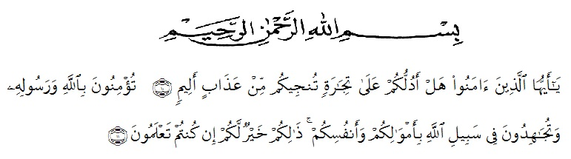

“Hai orang-orang yang beriman, sukakah kamu aku tunjukkan suatu perniagaan yang dapat menyelamatkanmu dari azab yang pedih?”(yaitu) kamu beriman kepada Allah dan Rasul-Nya dan berjihad di jalan Allah dengan harta dan jiwamu. Itulah yang lebih baik bagimu, jika kamu mengetahui.”

Segala puji dan syukur kehadirat Tuhan Yang Maha Kuasa yang telah melimpahkan rahmat dan karunia-Nya sehingga penulis dapat menyelesaikan Praktik Kerja Profesi (PKP) Apoteker dan laporan Praktik Kerja Profesi (PKP) Industri Farmasi di PT. Mutiara Mukti Farmasi (MUTIFA) yang beralamat di Jalan Namorambe, Deli Serdang pada periode 21 Mei 2024 – 02 Juli 2024. Laporan ini ditulis berdasarkan teori dan hasil pengamatan selama melakukan Praktik Kerja Profesi (PKP) Apoteker di PT. Mutiara Mukti Farma.

Praktik Kerja Profesi ini merupakan salah satu syarat dalam mengikuti Program Studi Profesi Apoteker (PSPA) di Fakultas Farmasi Universitas Muslim Nusantara Al Washliyah untuk mencapai gelar Apoteker. Terlaksananya Praktik Kerja Profesi Apoteker ini tidak terlepas dari bantuan berbagai pihak. Selama melaksanakan Praktik Kerja Profesi (PKP) Apoteker ini penulis banyak mendapatkan bantuan dari berbagai pihak berupa arahan, bimbingan dan masukan.

Pada kesempatan ini, penulis juga mengucapkan terima kasih kepada kedua orang tua yang telah memberikan cinta dan kasih sayang, pengorbanan baik secara materi maupun motivasi beserta doa yang tulus serta seluruh keluarga. Terimakasih juga kepada teman-teman Apoteker angkatan II yang telah bekerja sama dalam kegiatan Praktik Kerja Profesi Apoteker, terima kasih atas segala bantuannya.

Pada kesempatan ini penulis juga mengucapkan terima kasih yang sebesar-besarnya kepada ;

1. Bapak Rektor Universitas Muslim Nusantara Al-Washliyah Medan, Bapak Dr. Firmansyah, M.Si.
2. Ibu apt. Minda Sari Lubis, S. Farm., M.Si selaku Dekan Fakultas Farmasi Universitas Muslim Nusantara Al-Washliyah Medan dan Bapak apt. Haris Munandar Nasution, S.Farm., M.Si selaku Ketua Program Studi Pendidikan Profesi Apoteker Fakultas Farmasi Universitas Muslim Nusantara Al-Washliyah Medan
3. Bapak Prof. Dr. apt. Nerdy, S. Farm, M.Si. selaku Plant Manager di PT. MUTIFA Medan, Bapak apt. Edric Luis, S.Farm selaku Manager Pemastian Mutu, apt. Drs. Budiono selaku Manager Produksi, Ibu apt. Maria Intan, S.Farm selaku Manager Pengawasan Mutu dan Ibu Dr. apt. Linda Margata, S.Farm selaku Manager R&D
4. Bapak apt. Haris Munandar, S. Farm, M.Si selaku Pembimbing yang telah banyak memberikan masukan dan kritikan selama penulisan Laporan
5. Bapak/Ibu staf pengajar Fakultas Farmasi Program Studi Profesi Apoteker Universitas Muslim Nusantara Al- Washliyah Medan yang telah mendidik dan membina penulis hingga dapat menyelesaikan laporan ini
6. Kepada Ibunda dan Ayahanda tercinta dan keluarga yang selalu memotivasi dan mendoakan agar dapat menyelesaikan Praktik Kerja Profesi Apoteker beserta laporannya dengan baik

Penulis menyadari bahwa laporan praktik kerja profesi apoteker ini masih banyak kekurangan, oleh karena itu dengan segala kerendahan hati, penulis menerima kritik dan saran yang bersifat membangun demi kesempurnaan laporan ini

Akhirnya penulis ucapkan terima kasih kepada semua pihak yang telah membantu yang tidak disebutkan satu persatu dalam penulisan laporan ini. Semoga laporan ini bermanfaat bagi ilmu pengetahuan pada umumnya dan bidang Farmasi khususnya.

Medan, 02 Juli 2024

Penulis

Cut Erika Maulydya  
 NPM 232216043